Псковская область
Опочецкий район
ПАСПОРТ
воинского захоронения

- Место и дата захоронения Псковская область, Опочецкий район, г. Опочка, Советская площадь, 03.01.1944-20.01.1945гг. _
(область, район, город, сельсовет, населенный пункт)

- Тип захоронения __братская могила _________________________________________________________________________
( кладбище, братская могила, индивидуальная могила, место массового уничтожения)

- Размеры захоронения__ширина-4,5м, длина-7м, высота-2,5м. Площадь-31,5м²____________________________________

- Краткое описание памятника (надгробия) Погибшим воинам в Великой Отечественной войне в июле 1944 года за освобождение г. Опочка. Имеет ограждение - бетонные столбики, между ними цепи из металла. Скульптура коленопреклоненного воина со знаменем и 3 надгробных плиты которые были установлены в 2013году. Памятник установлен в 1956 году. Памятник расположен в г. Опочка на берегу р. Великой на месте бывшей дамбы, 100м вправо от центрального моста через р. Великую (Советская площадь, участок городской бани).

- Количество захороненных:

Всего | В том числе по категориям |  |  |  |  |  | Примечание
Всего | Военнослужащих |  | Участников сопротивления |  | Жертв войны |  | Примечание
Всего | Известных | Неизвестных | Известных | Неизвестных | Известных | Неизвестных | Примечание
48 | 21

- Персональные сведения о захороненных:

№ п/п | Фамилия, имя, отчество | Воинское звание | Год рождения | Дата гибели или захоронения | Место захоронения | Откуда перезахоронен
1 | Астахов Петр Николаевич | мл.лейтенант |  | 15.07.1944 г.
2 | БакушкинВасилий Иванович | красноармеец | 1918 г. | 15.07.1944 г.
3 | Бондаренко Дмитрий Иванович | рядовой | 1912 г. | 15.07.1944 г.
4 | Васильев Василий Васильевич | партизан | 1919 г. | 03.01.1944 г.
5 | Воронин Андрей Иванович | ст.сержант |  | 07.1944 г.
6 | Грызо Михаил Демьянович | гв.сержант | 1899 г. | 14.07.1944 г.
7 | ГубайдулинАнварь Мухамедович | гв.лейтенант |  | 14.07.1944 г.
8 | Елизаров Иван Васильевич | гв.ст.сержант | 1901 г. | 15.07.1944 г.
9 | Емельянов Егор Григорьевич | красноармеец | 1913 г. | 15.07.1944 г.
10 | Епищев Николай Алексеевич | гв.красноармеец | 1909 г. | 15.07.1944 г.
11 | Есипов Иван Кузьмич | гв.красноармеец | 1926 г. | 14.07.1944 г.
12 | Жабоедов Александр Михайлович | гв.сержант | 1924 г. | 15.07.1944 г.
13 | Жеребцов Павел Ионович | политрук |  | 11.07.1944 г.
14 | Карлин Николай Александрович | рядовой | 1921 г. | 15.07.1944 г.
15 | Кириченко василий Семенович | рядовой |  | 15.07.1944 г.
16 | Киселева Мария Фроловна | рядовой | 1920 г. | 16.06.1944 г.
17 | Косов | сержант |  | 07.1944 г.
18 | Кренев Яков Павлович | гв.лейтенант | 1908 г. | 15.07.1944 г.
19 | Кузнецов Тихон Иванович | красноармеец | 1900 г. | 15.07.1944 г.
20 | Кулик | сержант |  | 07.1944 г.
21 | Малахов Константин Иванович | красноармеец | 1921 г. | 22.07.1944 г.
22 |  | неизвестный
23 |  | неизвестный
24 |  | неизвестный
25 |  | неизвестный
26 |  | неизвестный
27 |  | неизвестный
28 |  | неизвестный
29 |  | неизвестный
30 |  | неизвестный
31 |  | неизвестный
32 |  | неизвестный
33 |  | неизвестный
34 |  | неизвестный
35 |  | неизвестный
35 |  | неизвестный
36 |  | неизвестный
37 |  | неизвестный
38 |  | неизвестный
39 |  | неизвестный
40 |  | неизвестный
41 |  | неизвестный
42 |  | неизвестный
43 |  | неизвестный
44 |  | неизвестный
45 |  | неизвестный
46 |  | неизвестный
47 |  | неизвестный
48 |  | неизвестный

8. Фотоснимок воинского захоронения. 9. Схема расположения воинскогозахоронения.
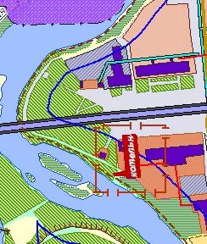
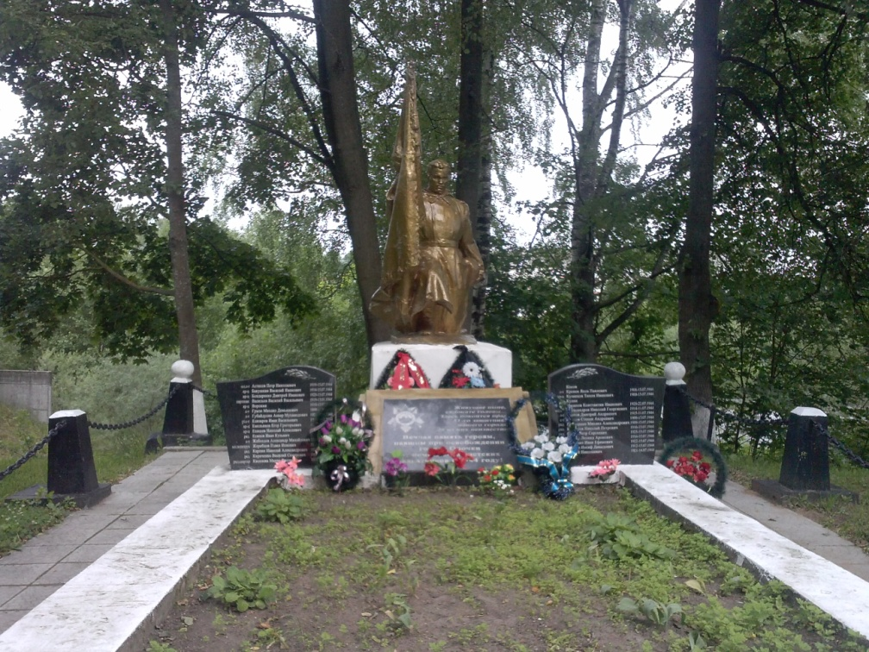
пл.Советская

10. Подписи представителей, заверенные печатью:
Представитель военного комиссариата Представитель местного органа власти
_____________________________________________ ___________________________ А.И.Долгоносов

Псковская область
Опочецкий район
ПАСПОРТ
воинского захоронения

- Место и дата захоронения Псковская область, Опочецкий район, г. Опочка, Троицкое кладбище, 10.07.1941-25.10.1946гг. _
(область, район, город, сельсовет, населенный пункт)

- Тип захоронения __воинский участок кладбища_________________________________________________________________________
( кладбище, братская могила, индивидуальная могила, место массового уничтожения)

- Размеры захоронения__ширина-6м, длина-6м, высота-2,2м. Площадь-36м²____________________________________

- Краткое описание памятника (надгробия) на захоронении_две братские могилы перпендикулярно которым установлена надгробная плита с фамилиями захороненных. Сзади установлен общий обелиск - стелла из бетона и табличка с надписью.___________________
___________________________________________________________________________________________________________________

- Количество захороненных:

Всего | В том числе по категориям |  |  |  |  |  | Примечание
Всего | Военнослужащих |  | Участников сопротивления |  | Жертв войны |  | Примечание
Всего | Известных | Неизвестных | Известных | Неизвестных | Известных | Неизвестных | Примечание
170 | 163 |  | 1 |  | 6

- Персональные сведения о захороненных:

№ п/п | Фамилия, имя, отчество | Воинское звание | Год рождения | Дата гибели или захоронения | Место захоронения | Откуда перезахоронен
1 | Аверин Алексей Андриянович | гв.лейтенант |  | 15.07.1944 г.
2 | Адляков Константин Федорович | ст.сержант |  | 27.07.1944 г.
3 | Актошин | рядовой |  | неизвестно
4 | Анисимов А.Ф. | рядовой |  | неизвестно
5 | Анкудинов Николай Андреевич | гв.рядовой | 1925 г. | 03.09.1944 г.
6 | Базанов Степан Петрович | красноармеец | 1909 г. | 26.06.1944 г.
7 | Баранов Н.И. | рядовой |  | неизвестно
8 | Безленкин Иван Романович | гв.сержант | 1921 г. | 22.07.1944 г.
9 | БогаевОторбай | рядовой | 1896 г. | 26.07.1944 г.
10 | Богданов Яков Николаевич | рядовой |  | 17.07.1944 г.
11 | БойматовАкмодин | рядовой |  | 09.04.1943 г.
12 | Бокдарев Пантелей Григорьевич | красноармеец | 1894 г. | 27.08.1944 г.
13 | Бондаренко Г.В. | рядовой |  | неизвестно
14 | Борисенко Аркадий Трофимович | капитан | 1897 г. | 10.07.1941 г.
15 | Бражников Анатолий Алексеевич | сержант |  | 21.07.1944 г.
16 | Бугров | лейтенант |  | 1944 г.
17 | Буктошин | рядовой |  | неизвестно
18 | Булгаков Иван Петрович | рядовой | 1908 г. | 27.07.1944 г.
19 | Бумаков И.И. | рядовой |  | 27.07.1944 г.
20 | Буторин Николай Николаевич | майор | 1904 г. | 19.07.1944 г.
21 | Буцков Сергей Филиппович | красноармеец | 1898 г. | 26.03.1944 г.
22 | Вайнберг Е. | ст.лейтенант |  | неизвестно
23 | Вдовин Михаил Васильевич | рядовой |  | 22.07.1944 г.
24 | Верендякин Григорий Соломонович | красноармеец |  | 10.06.1942 г.
25 | Веселковский Александр Леонтьевич | ст.сержант | 1920 г. | 21.07.1944 г.
26 | Ветлугин Б.Е. | ст.лейтенант |  | неизвестно
27 | Войкин Иван Михайлович | красноармеец | 1907 г. | 20.07.1944 г.
28 | Войтенко Григорий Иванович | рядовой |  | 24.01.1944 г.
29 | ГилозиевВилдан | рядовой | 1913 г. | 02.08.1944 г.
30 | Гильвяев | рядовой |  | неизвестно
31 | Годунов Михаил Михайлович | красноармеец | 1926 г. | 30.07.1944 г.
32 | Голованов Емельян Иванович | красноармеец | 1898 г. | 20.07.1944 г.
33 | Голубенко Владимир Ларионович | рядовой | 1912 г. | 20.07.1944 г.
34 | Гребенщиков Степан Иванович | ефрейтор |  | 25.07.1944 г.
35 | Грешнев | гв.лейтенант | 1923 г. | 01.08.1944 г.
36 | Грибеньков Тимофей Сергеевич | гв.рядовой | 1901 г. | 25.07.1944 г.
37 | Грищук Василий Иванович | красноармеец |  | 20.07.1944 г.
38 | Губкин С.П. | рядовой |  | неизвестно
39 | Губков К.Ф. | рядовой |  | неизвестно
40 | Гусев Андрей Степанович | красноармеец | 1906 г. | 09.08.1944 г.
41 | Дадицкая Елена Львовна | политрук | 1923 г. | 28.01.1943 г
42 | Данилов Владимир Васильевич | лейтенант | 1924 г. | 02.087.1944 г.
43 | Данилов Г.Т. | рядовой |  | неизвестно
44 | Данилов Петр Андреевич | рядовой |  | 29.07.1944 г.
45 | Дашкин | рядовой |  | неизвестно
46 | Деменев Николай Иванович | гв.лейтенант | 1923 г. | 15.07.1944 г.
47 | Демидов В.Т. | рядовой |  | неизвестно
48 | Демидов Ефим Иванович | рядовой |  | 22.07.1944 г.
49 | Джурбатов Павел Тихонович | рядовой | 1912 г. | 20.07.1944 г.
50 | Докшин Александр михайлович | рядовой | 1903 г. | 23.07.1944 г.
51 | Дорошкевич михаил Степанович | красноармеец | 1912 г. | 19.07.1944 г.
52 | Дутришер | рядовой |  | неизвестно
53 | Дюльдин Юрий Гаврилович |  | 1924 г. | 30.07.1944 г.
54 | Евсеев Василий Дмитриевич | красноармеец | 1925 г. | 02.08.1944 г.
55 | Евстигнеев Иван Ефимович | партизан | 1923 г. | 15.02.1944 г.
56 | Ердаев К. | рядовой |  | неизвестно
57 | Еременко Николай Филимонович | красноармеец | 1903 г. | 05.04.1942 г.
58 | Ермилов К.И. | лейтенант | 1919 г. | 1944 г.
59 | Ермошкин Петр Митрофанович | рядовой | 1925 г. | 26.07.1944 г.
60 | Ефимов Филипп Сафонович | красноармеец | 1912 г. | 27.07.1944 г.
61 | Ефремов Иван Семенович | гв. капитан | 1919 г. | 23.07.1944 г.
62 | Ефремов Михаил Петрович | рядовой |  | 09.08.1944 г.
63 | Жарков Сергей Иванович | рядовой |  | 25.10.1946 г.
64 | Зайцев Григорий васильевич | рядовой | 1908 г. | 16.07.1944 г.
65 | Захаров Ф.С. | рядовой |  | неизвестно
66 | Зинин Василий Иванович | сапер | 1927 г. | 10.06.1945 г.
67 | Золотарев сергей Сергеевич | рядовой |  | 21.07.1944 г.
68 | Иванов Гурий Ефимович |  |  | 12.05.1944 г.
69 | Иванченко Сергей Антонович | рядовой |  | 27.03.1944 г.
70 | Игнат Юрий Самолович |  |  | 26.03.1945 г.
71 | Исшелин В.Е. | рядовой |  | неизвестно
72 | Каверин Сергей Федорович | сержант | 1906 г. | 22.07.1944 г.
73 | Казаков Иван Ларионович | гв.рядовой | 1924 г. | 15.07.1944 г.
74 | Казанцев Иван Павлович | рядовой |  | 06.08.1944 г.
75 | Кайдитов С. | рядовой |  | неизвестно
76 | Калиберда Григорий Степанович | рядовой | 1926 г. | 27.07.1944 г.
77 | Карташов Иван Павлович | старшина |  | 15.01.1944 г.
78 | Кастков Иван Иванович | рядовой |  | 19.07.1944 г.
79 | Каюмов Л. | рядовой |  | неизвестно
80 | Киприн Н.А. | рядовой |  | неизвестно
81 | Кирилишин В.М. | рядовой |  | неизвестно
82 | Кирюхин Иван Алексеевич | рядовой |  | 25.11.1942 г.
83 | Коваленко Николай Дмитриевич | красноармеец | 1919 г. | 03.08.1944 г.
84 | Коган А.Е. | гв.майор | 1911 г. | 1944 г.
85 | Кожанов Павел андреевич | рядовой |  | 18.07.1944 г.
86 | Козлова О.А. | мл.сержант |  | неизвестно
87 | Козырева Ольга Андреевна | ефрейтор | 1923 г. | 10.08.19644 г.
88 | Кордяшов Егор Тихоновтч | рядовой | 1926 г. | 18.07.1944 г.
89 | Коровин А.Д. | ст.лейтенант |  | неизвестно
90 | Короленко А.Д. | рядовой |  | неизвестно
91 | Корсаков Николай Петрович | рядовой |  | 15.07.1944 г.
92 | Кропоненко А.И. | рядовой |  | неизвестно
93 | Кропотов Михаил иванович | гв.капитан | 1921 г. | 26.07.1944 г.
94 | Кузьмичев Василий Павлович | рядовой |  | 24.07.1944 г.
95 | Кулик В.Д. | рядовой |  | неизвестно
96 | Левенец Василий Игнатович | рядовой | 1924 г. | 20.01.1945 г.
97 | Левинец Иван Поликарпович | политрук | 1912 г. | 13.07.1941 г.
98 | Леленкин И.М. | рядовой |  | неизвестно
99 | Лесничик Иван Яковлевич | красноармеец |  | 05.08.1944 г.
100 | Лидяев Иван Федорович | мл.сержант | 1916 г. | 20.07.1944 г.
101 | Лобзов Алексей Иванович | красноармеец |  | 19.07.1944 г.
102 | Мальцев Иван Михайлович | рядовой | 1910 г. | 18.07.1944 г.
103 | Мартыненко Иван Александрович |  | 1900 г. | 16.07.1944 г.
104 | Мелкорезов Евгений Андрианович | гв.рядовой |  | 12.07.1944 г.
105 | Мирзажаев | рядовой |  | неизвестно
106 | Михеев Григорий Дмитриевич | ст.сержант |  | 17.07.1944 г.
107 | Набиев Константин Хасымович | красноармеец |  | 17.07.1944 г.
108 | Неушкин Егор Афонасьевич | гв.рядовой | 1900 г. | 27.07.1944 г.
109 | Николаев Александр Васильевич | гв.рядовой | 1925 г. | 20.07.1944 г.
110 | Новиков Г.П. | рядовой |  | неизвестно
111 | Новиков М.А. | рядовой |  | неизвестно
112 | Нолев Г.Л. | рядовой |  | неизвестно
113 | Овсянников Петр Григорьевич | рядовой | 1903 г. | 22.07.1944 г.
114 | Парнас Илья Вениаминович | старшина | 1904 г. | 17.04.1945 г.
115 | Перевалов Александр Иванович | сержант | 1920 г. | 05.07.1944 г.
116 | Перевельцев Андрей Иванович | рядовой |  | 20.07.1944 г.
117 | Перевозчиков Иван Андреевич | ефрейтор | 1903 г. | 16.08.1944 г.
118 | Петров Илья матвеевич | рядовой |  | 15.07.1944 г.
119 | Петров Петр Васильевич | ефрейтор |  | 19.01.1944 г.
120 | Печенкин Иван Михайлович | красноармеец |  | 19.07.19844 г.
121 | Пинягин Яков Дмитриевич | рядовой | 1907 г. | 19.07.1944 г.
122 | Погореленко Степан Васильевич | красноармеец | 1911 г. | 21.07.1944 г.
123 | Покров Анатолий Эдуардович | красноармеец | 1925 г. | 10.09.1943 г.
124 | Панов Петр Васильевич | ефрейтор |  | 19.01.1944 г.
125 | Прокопенко Алекесей Игнатьевич | рядовой | 1914 г. | 29.07.1944 г.
126 | Прянкин Д.В. | рядовой |  | неизвестно
127 | Путов Виктор Игнатьевич | рядовой | 1906 г. | 22.07.1944 г.
128 | Равтович Алексей Емельянович | рядовой | 1894 г. | 20.07.1944 г.
129 | Разин З.П. | рядовой |  | неизвестно
130 | Романенко Г.С. | ст.лейтенант |  | неизвестно
131 | Романов Иван Семенович | рядовой | 1927 г. | 16.05.1945 г.
132 | Ромахин Павел Евдокимович | рядовой |  | 21.07.1944 г.
133 | Рудаков М.М. | рядовой |  | неизвестно
134 | Сабитов Зиннур Гатьятович | ст.сержант | 1915 г. | 21.07.1944 г.
135 | Синельников Вячеслав Тихонович | сержант | 1925 г. | 17.08.1944 г.
136 | Соколов Виктор Михайлович | ст.сержант | 1924 г. | 20.07.1944 г.
137 | Соколов И.И. | рядовой |  | неизвестно
138 | Спасский Юрий Павлович | лейтенант | 1919 г. | 24.07.1944 г.
139 | Степаненко Владимир Семенович | мл.сержант |  | 02.08.1944 г.
140 | Степанов А.П. | рядовой |  | неизвестно
141 | Стольба Павел Антонович | сержант | 1918 г. | 08.1944 г.
142 | Струев Иван Андреевич | рядовой | 1911 г. | 19.07.1944 г.
143 | Сухоруков Геннадий Максимович | рядовой |  | 19.07.1944 г.
144 | Тихомиров Федор Якимович | старшина м\с | 1914 г. | 05.08.1944 г.
145 | Тихоненко Тарас Федорович | мл.лейтенант | 1909 г. | 15.07.1944 г.
146 | Тихонов Константин Никитович | рядовой | 1895 г. | 24.07.1944 г.
147 | Тишакин Анатолий иванович | красноармеец | 1924 г. | 15.03.1944 г.
148 | Тулубаев | рядовой |  | неизвестно
149 | Тупицин А.А. | рядовой |  | неизвестно
150 | Тюменцев Никанор Петрович | старшина |  | 27.01.1944 г.
151 | Ухачев Василий Николаевитч | рядовой |  | 19.07.1944 г.
152 | Ухин Василий Александрович | красноармеец |  | 19.07.1944 г.
153 | Фролов А. | рядовой |  | неизвестно
154 | Фролов В.И. | рядовой |  | неизвестно
155 | Харченко Сергей Петрович | сержант | 1922 г. | 15.07.1944 г.
156 | Царев Анатолий Сергеевич | красноармеец | 1926 г. | 23.07.1942 г.
157 | Чемохин Павел Васильевич | гв.майор | 1915 г. | 20.07.1944 г.
158 | Чубкин Степан Петрович | рядовой |  | 02.08.1944 г.
159 | Шайдуров Петр Ефимович | рядовой | 1914 г. | 20.07.1944 г.
160 | Швец Иван Макарович | рядовой | 1912 г. | 26.06.1944 г.
161 | Шкупа Ф.С. | рядовой |  | неизвестно
162 | Шубин В.Т. | рядовой |  | неизвестно
163 | Шутов И.С. | лейтенант | 1910 г. | 1944 г.
164 | Щербинин Александр Леонтьевич | ст.сержант |  | 20.07.1944 г.
165 | Юшин А.П. | рядовой |  | неизвестно
166 | Юшина Антонина Ивановна | рядовой | 1922 г. | 25.07.1944 г.
167 | Якимов Михаил Тимофеевич | гв.сержант | 1924 г. | 23.07.1944 г.
168 | Якшинов | рядовой |  | неизвестно
169 | Яловенко Григорий Иванович |  |  | 09.05.1942 г.
170 | ЯмалутдиновКаюм | ефрейтор |  | 24.04.1945 г.

- Кто осуществляет уход за воинским захоронением:Администрация городского поселения «Опочка»,_________________________
8. Фотоснимок воинского захоронения. 9. Схема расположения воинскогозахоронения.
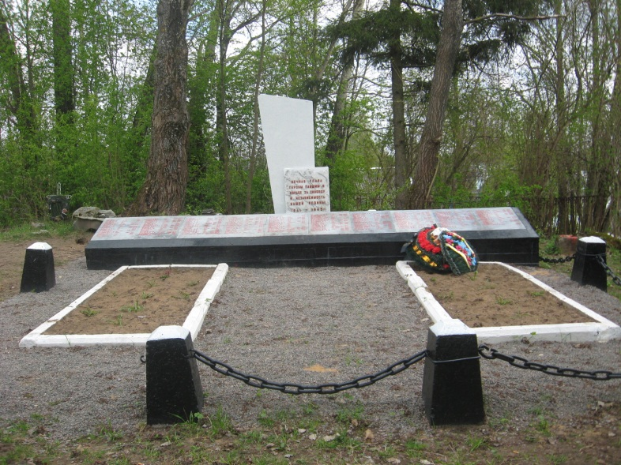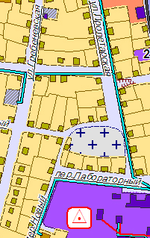

10. Подписи представителей, заверенные печатью:
Представитель военного комиссариата Представитель местного органа власти
_____________________________________________ ___________________________ А.И.Долгоносов

Псковская область
Опочецкий район
ПАСПОРТ
воинского захоронения

- Место и дата захоронения Псковская область, Опочецкий район, г. Опочка, Варыгинское поле 1942 год________________________
(область, район, город, сельсовет, населенный пункт)

- Тип захоронения __братская могила__________________________________________________________________________________
( кладбище, братская могила, индивидуальная могила, место массового уничтожения)

- Размеры захоронения__Ширина - 4 м, длина - 4 м, высота 1,2 м. Площадь - 16 кв. м._________________________________________

- Краткое описание памятника (надгробия) на захоронении_ Мирные жители, погибшие от рук фашистов в годы оккупации города г. Опочка и Опочецкого района. Братская могила. Ограждения не имеет. Установлен обелиск из камня. Содержание надписи: "На этом месте в 1942 году немецко-фашистскими захватчиками было расстреляно около 100 советских граждан."_________________________

- Количество захороненных:

Всего | В том числе по категориям |  |  |  |  |  | Примечание
Всего | Военнослужащих |  | Участников сопротивления |  | Жертв войны |  | Примечание
Всего | Известных | Неизвестных | Известных | Неизвестных | Известных | Неизвестных | Примечание
100 |  |  |  |  |  | 100

- Персональные сведения о захороненных: нет

- Кто осуществляет уход за воинским захоронением:Администрация городского поселения «Опочка»,_________________________

8 . Фотоснимок воинского захоронения. 9. Схема расположения воинскогозахоронения.

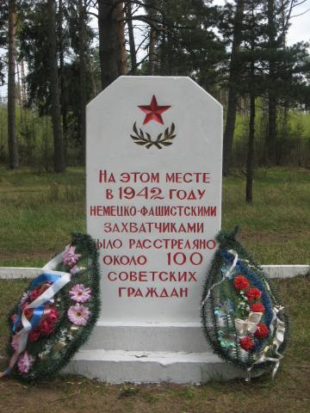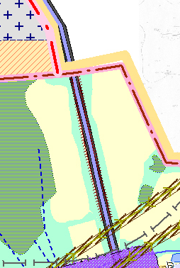
ул. Пролетарская

10. Подписи представителей, заверенные печатью:
Представитель военного комиссариата Представитель местного органа власти
_____________________________________________ ___________________________ А.И.Долгоносов

Псковская область
Опочецкий район
ПАСПОРТ
воинского захоронения

- Место и дата захоронения Псковская область, Опочецкий район, г. Опочка, Городской вал _05.07.1941 – 25.10.1946 гг._____________
(область, район, город, сельсовет, населенный пункт)

- Тип захоронения __воинское кладбище_________________________________________________________________________________
( кладбище, братская могила, индивидуальная могила, место массового уничтожения)

- Размеры захоронения__Ширина - 8 м, длина - 12 м, высота 3,5 м. Площадь - 96 кв. м.__________________________________________

- Краткое описание памятника (надгробия) на захоронении_Растрелянные и погибшие революционеры, большевики, участники гражданской войны, погибшие офицеры и воины при освобождении г. Опочка в Великую Отечественную войны 1941-1945 гг. Воинское кладбище (1 братская и 2 индивидуальных могил) - имеет ограждение из металлической цепи и бетонных столбиков. Скульптура воина-гвардейца с обнаженной головой и автоматом в руках. Траурные списки из металла. Установлен в сентябре 1956 года. Автор неизвестен. Две индивидуальные могилы с бетонными надгробиями. Содержание надписи: "Вечная слава героям, павшим в боях за Родину в годы гражданской и Великой Отечественной войн"Перезахоронение в индивидуальную могилу праха партизанки Жуковой О.А. было произведено в 1991 году.Захоронение находится в г. Опочка, в парке на Городском валу.

- Количество захороненных:

Всего | В том числе по категориям |  |  |  |  |  | Примечание
Всего | Военнослужащих |  | Участников сопротивления |  | Жертв войны |  | Примечание
Всего | Известных | Неизвестных | Известных | Неизвестных | Известных | Неизвестных | Примечание
120 | 41 | 79

- Персональные сведения о захороненных:

№ п/п | Фамилия, имя, отчество | Воинское звание | Год рождения | Дата гибели или захоронения | Место захоронения | Откуда перезахоронен
1 | Андреев Владимир Андреевич | мл.лейтенант | 1913 г. | 14.07.1944 г.
2 | Андриенко Антон Евтихович | ст.сержант | 1907 г. | 14.07.1944 г.
3 | Волков Василий Сергеевич | подполковник | 1901 г. | 17.07.1944 г.
4 | Гречнев Александр Григорьевич | гв.сержант | 1925 г. | 13.07.1944 г.
5 | Гришков Иван Ефимович | лейтенант | 1923 г. | 14.07.1944 г.
6 | Губанов Павел Иванович | красноармеец | 1923 г. | 17.07.1944 г.
7 | Жукова Ольга Ивановна | партизан | 1923 г. | 16.09.1943 г.
8 | Заостровский Иван Константинович | гв.лейтенант |  | 14.07.1944 г.
9 | Захарченко Борис Николаевич | майор | 1922 г. | 15.07.1944 г.
10 | Истомин Василий Георгиевич | красноармеец |  | 15.07.1944 г.
11 | Кожевников Александр васильевич | мл.сержант | 1919 г. | 08.07.1941 г.
12 | Конунников Яков Яковлевич | гв.старшина |  | 31.08.1945 г.
13 | Логинов Иван Анисимович | гв.ст.лейтенант |  | 14.07.1944 г.
14 | Лукашонов Петр Аркадьевич | рядовой | 1922 г. | 12.09.1943 г.
15 | Малетин Александр Афанасьевич | гв.рядовой | 1926 г. | 14.07.1944 г.
16 | Морозов Тихон Иванович | красноармеец |  | 03.07.1944 г.
17 | Москвин Никита Кузьмич | военнослужащий |  | 07.1941 г.
18 | Нилов Максим Нилович | рядовой | 1918 г. | 09.07.1941 г.
19 | Осадченко Иван Тимофеевич | гв.рядовой |  | 13.07.1944 г.
20 | Павлов Иван Павлович | рядовой | 1900 г. | 13.07.1944 г.
21 | Петренко Алексей Константинович | рядовой |  | 25.10.1946 г.
22 | Пикуленко Александр Иванович | гв.сержант | 1922 г. | 13.07.1944 г.
23 | Поздяев Павел Филиппович | рядовой | 1924 г. | 14.06.1944 г.
24 | Пхпкадзе Григорий Михайлович | рядовой | 1921 г. | 15.07.1944 г.
25 | Рубчевский Николай Митрофанович | красноармеец | 1910 г. | 15.07.1944 г.
26 | Сафин МеросадСафинович | лейтенант | 1923 г. | 14.06.1944 г.
27 | Сидоров николай Ильич | рядовой | 1922 г. | 16.07.1944 г.
28 | Синельников Вячеслав Тихонович | красноармеец | 1925 г. | 07.08.1944 г.
29 | Сорокин Сергей Дмитриевич | рядовой |  | 15.07.1944 г.
30 | Тихоненко Тарас федорович | мл.лейтенант | 1909 г. | 15.07.1944 г.
31 | Трайдук Петр Маркович | лейтенант | 1915 г. | 14.07.1944 г.
32 | Тришкин Наум Кирсанович | рядовой | 1914 г. | 21.07.1944 г.
33 | Трубников Тимофей Вуколович | тех.инт. 2 раз. |  | 05.07.1941 г.
34 | Ульянов Александр Дмитриевич | гв.рядовой | 1924 г. | 13.07.1944 г.
35 | Фактов Иосиф Моисеевич | ст.сержант | 1917 г. | 17.07.1944 г.
36 | Федоров Иван Федорович | красноармеец |  | 15.07.1944 г.
37 | Фролов Елизар Данилович | гв.рядовой |  | 15.05.1945 г.
38 | Харин Константин Ильич | капитан | 1908 г. | 13.07.1944 г.
39 | Черенцов Петр Захарович | рядовой | 1910 г. | 02.08.1944 г.
40 | Чесноков Афанасий Павлович | рядовой |  | 30.09.1945 г.
41 | Шевелев Иван Васильевич | лейтенант | 1918 г. | 22.10.1944 г.
42 |  | неизвестный
43 |  | неизвестный
44 |  | неизвестный
45 |  | неизвестный
46 |  | неизвестный
47 |  | неизвестный
48 |  | неизвестный
49 |  | неизвестный
50 |  | неизвестный
51 |  | неизвестный
52 |  | неизвестный
53 |  | неизвестный
54 |  | неизвестный
55 |  | неизвестный
56 |  | неизвестный
57 |  | неизвестный
58 |  | неизвестный
59 |  | неизвестный
60 |  | неизвестный
61 |  | неизвестный
62 |  | неизвестный
63 |  | неизвестный
64 |  | неизвестный
65 |  | неизвестный
66 |  | неизвестный
67 |  | неизвестный
68 |  | неизвестный
69 |  | неизвестный
70 |  | неизвестный
71 |  | неизвестный
72 |  | неизвестный
73 |  | неизвестный
74 |  | неизвестный
75 |  | неизвестный
76 |  | неизвестный
77 |  | неизвестный
78 |  | неизвестный
79 |  | неизвестный
80 |  | неизвестный
81 |  | неизвестный
82 |  | неизвестный
83 |  | неизвестный
84 |  | неизвестный
85 |  | неизвестный
86 |  | неизвестный
87 |  | неизвестный
88 |  | неизвестный
89 |  | неизвестный
90 |  | неизвестный
91 |  | неизвестный
92 |  | неизвестный
93 |  | неизвестный
94 |  | неизвестный
95 |  | неизвестный
96 |  | неизвестный
97 |  | неизвестный
98 |  | неизвестный
99 |  | неизвестный
100 |  | неизвестный
101 |  | неизвестный
102 |  | неизвестный
103 |  | неизвестный
104 |  | неизвестный
105 |  | неизвестный
106 |  | неизвестный
107 |  | неизвестный
108 |  | неизвестный
109 |  | неизвестный
110 |  | неизвестный
111 |  | неизвестный
112 |  | неизвестный
113 |  | неизвестный
114 |  | неизвестный
115 |  | неизвестный
116 |  | неизвестный
117 |  | неизвестный
118 |  | неизвестный
119 |  | неизвестный
120 |  | неизвестный

- Кто осуществляет уход за воинским захоронением:Администрация городского поселения «Опочка»,_________________________

8. Фотоснимок воинского захоронения. 9. Схема расположения воинскогозахоронения.

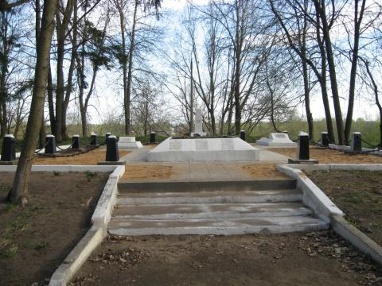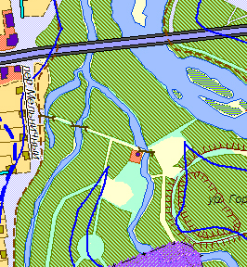

10. Подписи представителей, заверенные печатью:
Представитель военного комиссариата Представитель местного органа власти
_____________________________________________ ___________________________ А.И.Долгоносов
Псковская область
Опочецкий район
ПАСПОРТ
воинского захоронения

- Место и дата захоронения Псковская область, Опочецкий район, г. Опочка,_Покровское кладбище_июль 1944 - 29.06.1946 гг.______
(область, район, город, сельсовет, населенный пункт)

- Тип захоронения _________________Воинский участок кладбища________________________________________________________
( кладбище, братская могила, индивидуальная могила, место массового уничтожения)

- Размеры захоронения___ Ширина - 4 м, длина - 5 м, высота 1,6 м. Площадь - 20 кв. м._________________________________________

- Краткое описание памятника (надгробия) на захоронении__Погибшие воины в годы Великой Отечественной войны в июле 1944 года при освобождении города Опочка и Опочецкого района. Воинский участок кладбища - одна братская могила. Установлена стела из мрамора с выбитыми на ней фамилиями погибших в 1957году. Автор не известен. Вокруг могилы железная ограда. Содержание надписи: "полковник Рейзман И.А. - капитан Адонин М.Н. - мл. лейтенант Репин Л.А. - ст. лейтенант Шевелев И.В. - лейтенант Черноручкин - и другие."Перезахоронения производилось в июле 1971 года.

- Количество захороненных:

Всего | В том числе по категориям |  |  |  |  |  | Примечание
Всего | Военнослужащих |  | Участников сопротивления |  | Жертв войны |  | Примечание
Всего | Известных | Неизвестных | Известных | Неизвестных | Известных | Неизвестных | Примечание
7 | 6 | 1

- Персональные сведения о захороненных:

№ п/п | Фамилия, имя, отчество | Воинское звание | Год рождения | Дата гибели или захоронения | Место захоронения | Откуда перезахоронен
1. | Адонин М.И. | капитан | 1909 г. | 1944 г.
2. | Рейзман И.А. | Полковник, ком.арт. бригады | 1902 г. | 1944 г.
3. | Репин Л.А. | ст. лейтенант | 1919 г. | 1944 г.
4. | Сарычев Василий Трофимович |  |  | 1946 г.
5. | Черноручкин В.В. | лейтенант | 1919 г. | 1944 г.
6. | Шевелев И.В. | ст. лейтенант | 1916 г. | 1944 г.
7. | Юдин Виталий Иванович | гв. сержант |  | 29.06.1946 г.

7. Кто осуществляет уход за воинским захоронением:Администрация городского поселения «Опочка».__________________________
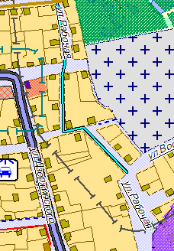 8. Фотоснимок воинского захоронения 9. Схема расположения воинского захоронения
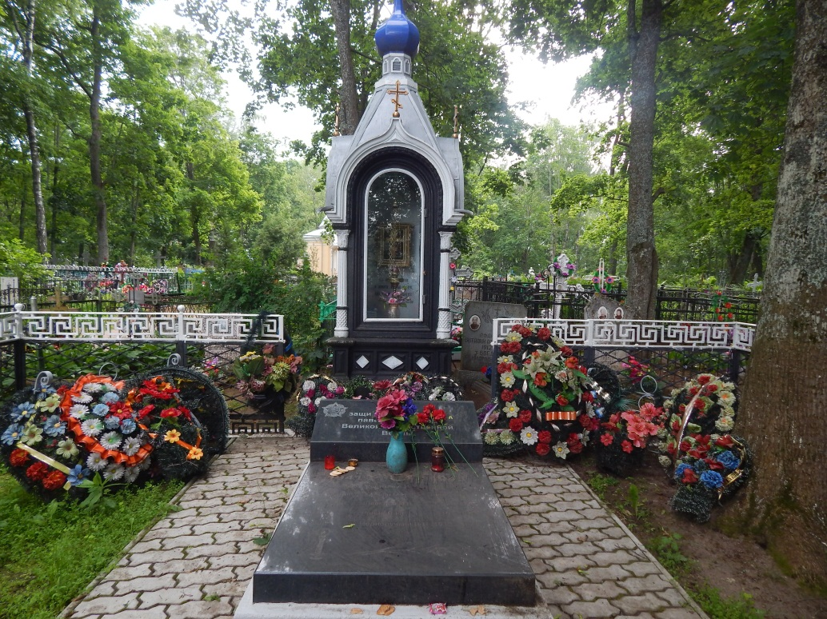
10. Подписи представителей, заверенные печатью:
Представитель военного комиссариата Представитель местного органа власти
_____________________________________________ ___________________________ А.И.Долгоносов
Псковская область
Опочецкий район

ПАСПОРТ
воинского захоронения

- Место и дата захоронения Псковская область, Опочецкий район, г. Опочка, ул. Романенко, 12.07.1944г. _
(область, район, город, сельсовет, населенный пункт)

- Тип захоронения __братская могила _________________________________________________________________________
( кладбище, братская могила, индивидуальная могила, место массового уничтожения)

- Размеры захоронения__ширина-8м, длина-15м, высота-2,5м. ____________________________________________________

- Краткое описание памятника (надгробия) на захоронении_обелиск, облицованный мраморной крошкой с барельефом: фрагмент____ воздушного боя. Установлен в 1967году. Автор Опрышко С.Н. _________________________________________________________
___________________________________________________________________________________________________________________

- Количество захороненных:

Всего | В том числе по категориям |  |  |  |  |  | Примечание
Всего | Военнослужащих |  | Участников сопротивления |  | Жертв войны |  | Примечание
Всего | Известных | Неизвестных | Известных | Неизвестных | Известных | Неизвестных | Примечание
2 | 2

- Персональные сведения о захороненных:

№ п/п | Фамилия, имя, отчество | Воинское звание | Год рождения | Дата гибели или захоронения | Место захоронения | Откуда перезахоронен
1. | Романенко Александр Феофилович | ст. лейтенант | 1923 | 12.07.1944
2. | Царьков Сергей Гаврилович | сержант | 1921 | 12.07.1944

7. Кто осуществляет уход за воинским захоронением:Администрация городского поселения «Опочка»,__________________________
8. Фотоснимок воинского захоронения 9. Схема расположения воинского захоронения

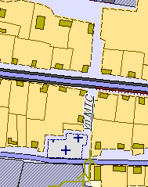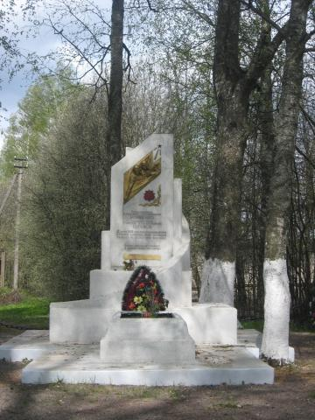
ул.Романенко

10. Подписи представителей, заверенные печатью:
Представитель военного комиссариата Глава Администрации городского поселения «Опочка»
_____________________________________________ ___________________________ А.И.Долгоносов

